作業

1、完成如下網頁，文字色彩為白色(white)、背景色彩為淡紫色(orchid). 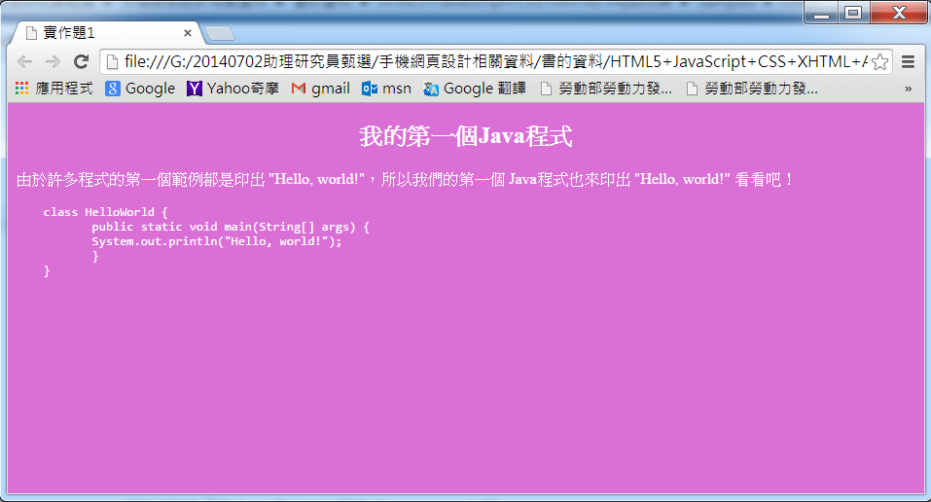

2、完成如下巢狀清單。

